Film – Lista
2026.04.27 – 2026.06.09

Projekt célja:
- Reszponzív bejelentkezés, regisztráció és főoldal
- IMDB^{tm} alapú látványvilág
- Átlátható oldalak
Projekthez használt programok:
- HTML5, CSS, JavaScript: Weboldal alap és webdizájn
- Php: Adatok lekérése adatbázisból
- MySql: Adatbázis
- Microsoft Word, ERD+: Dokumentáció
Projekt leírása:
Egy weboldal, ami egy adatbázis alapján filmeknek a bemutatását megjeleníti, a felhasználó képes regisztrálni és bejelentkezni, a Főoldalon látható filmeket meg egy Listába rendezni, amit egy külön oldalon meg is tud tekinteni

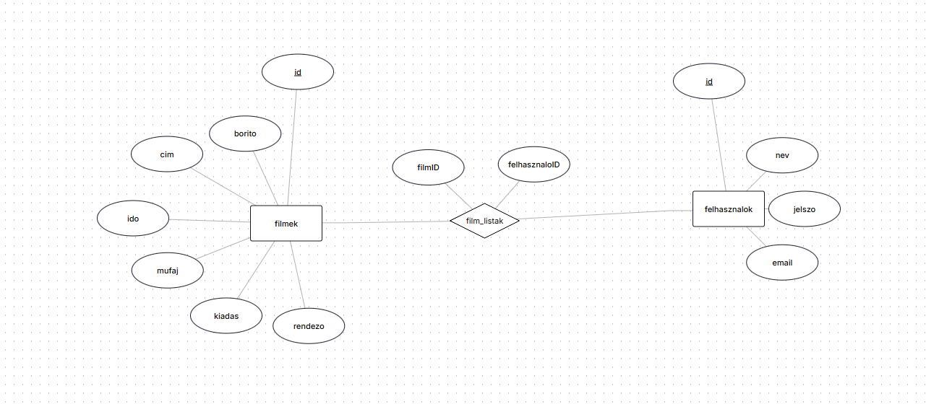
Adatbázis terv:

Weboldal látvány:
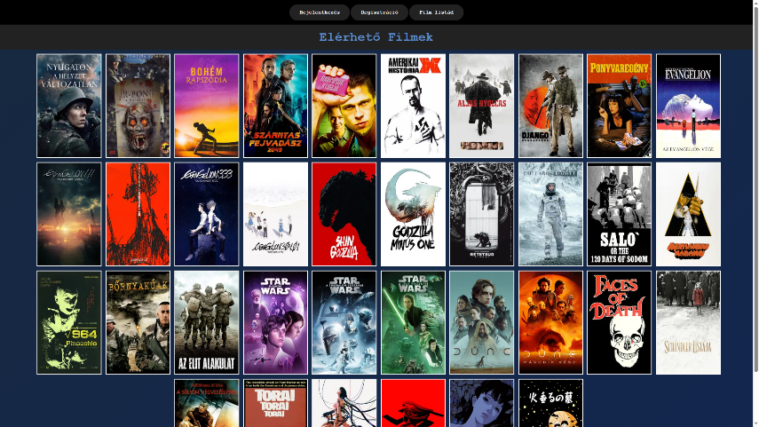
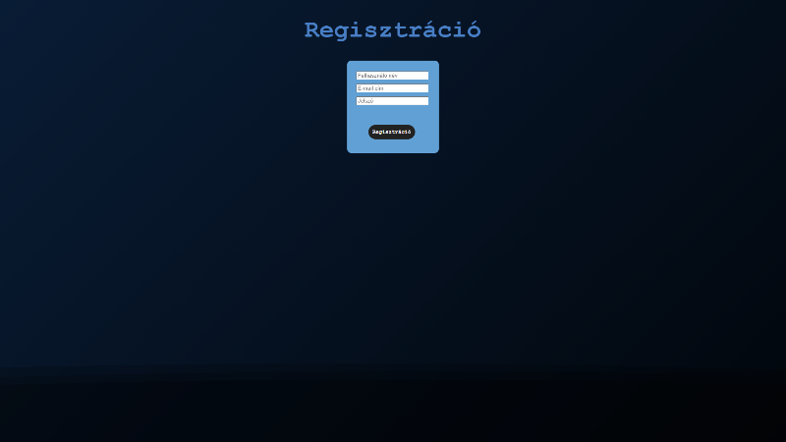
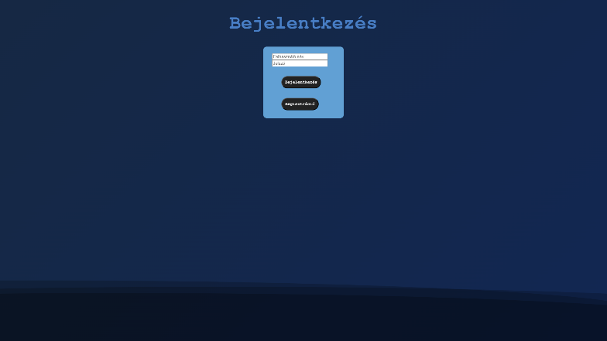

Weboldal elérérse:
- Töltse le GitHub-ról a tömörített fájlt
- Törölje le (ha van) az előző verziót
- Nyissa ki a tömörített fájlt (figyeljen minden egy mappában legyen)
- Keresse meg a Frontend mappát
- Nyissa meg a benne található index.php nevű fájlt
- Megnyitás után egyből a főoldalon találja magát
- A felső navigációs gombokkal tud mozogni az oldalak között

Adatbázis működése:
Az adatbázis kettő táblából és egy összekötő táblából áll. A kettő tábla a filmek adatbázison belül a meta_adat és felhasznalok. A meta_adat-ban el vannak tárolva a főoldalon megjelenő filmek megjelenített szükséges adatai (pl.: cím, rendező, műfaj). A felhasznalok-ban el vannak tárolva a felhasználó által regisztrációnál megadott adatok (id, név, jelszó, email). A film_listak összekötő táblában a meta_adat: id, felhasznalo: id van eltárolva ezzel a weboldalon elhelyezett Film Listád oldalon megjelennek a megnézésre elmentett filmek

